Bogotá, 21 de Abril de 2016

Doctor(a):
OLGA BEATRIZ GUTIERREZ TOBAR
Coordinador Área de Gestión Humana
DANE

Informe de actividades para legalización de comisión o desplazamiento

Documentos anexos:

- Certificado de permanencia Si_X_ No_____
- Pasabordos transporte aéreo Si_X___ No_____
- Recibos de transporte terrestre Si_____ No__X_ Valor total:$_____
- Total folios documentos adjuntos ______________

Nombre del funcionario Jenny Paola Cadena Segura
Duración de la comisión: Del 15 de Abril al 15 de Abril de 2016 Total días__1__
Lugar(es) de la comisión Popayán (Cauca)

Objeto de la comisión: Acompañamiento y revisión del proceso de evaluación de conocimiento en las investigaciones estadísticas.

Objeto contractual (solo contratistas) Prestación de servicios profesionales para apoyar la planeación, ejecución y seguimiento al desarrollo del plan de acción con los grupos étnicos relacionados con los procesos de innovación y aprendizaje.

Informe de la comisión: El día 15 de abril viaje a la subsede el DANE en la ciudad de Popayán para realizar acompañamiento y observación del proceso de evaluación virtual para el rol de coordinador de campo de la encuesta de edificaciones la cual estaba programada para las 10:00 a.m.

Para la segunda prueba de conocimientos estaban convocadas 2 personas pero únicamente se presentó 1, el otro participante vía telefónica manifiesta al asistente de encuesta que no se puede presentar a la prueba por diligencias personales. La prueba se realizó sin contratiempos y la plataforma funciono sin problema.

Durante la observación del proceso se evidencia que hace falta más capacitación para el asistente de encuesta puesto que no sigue el protocolo indicado y al momento de habilitar la asistencia tiene dudas en el proceso por lo que sugiere que se debe hacer una capacitación sobre el manejo de la plataforma ya que surgen fallas y no saben cómo solucionarlas.

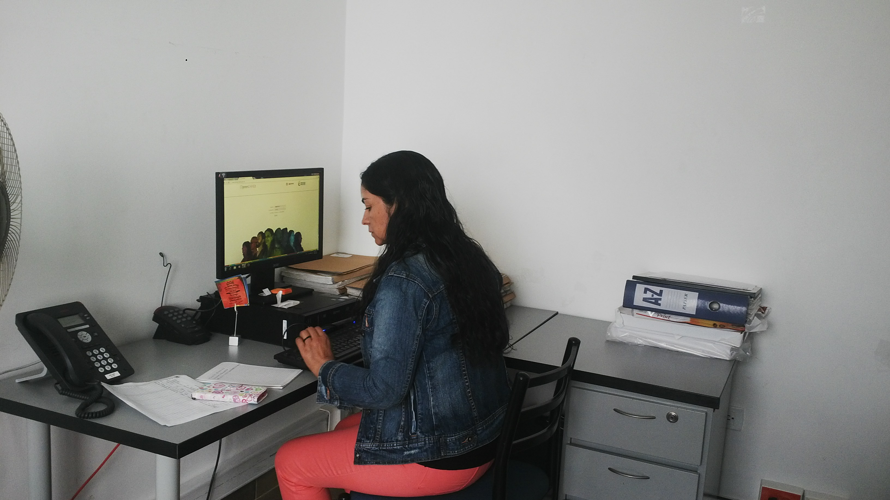
Fotografía 1. Asistente de encuesta ingresando a la plataforma.

.

La persona que presenta la prueba ingresa a la evaluación e inicia sin problema.

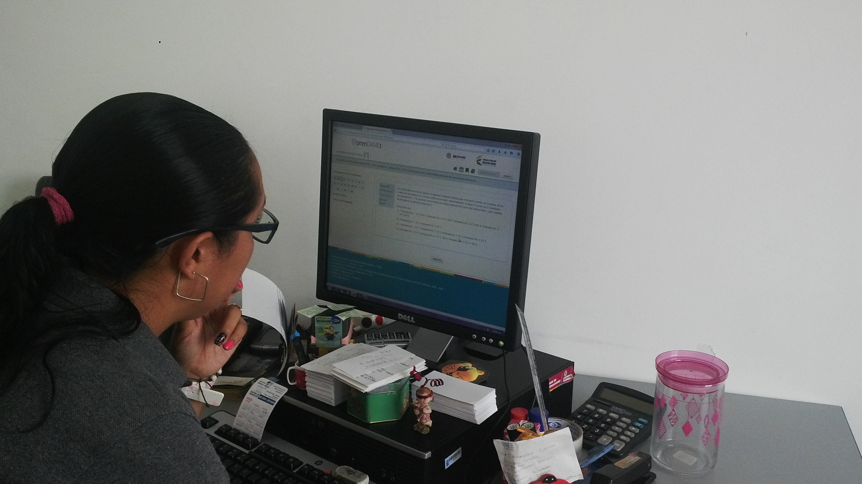
Fotografía 2. Asistente de encuesta ingresando a la plataforma.

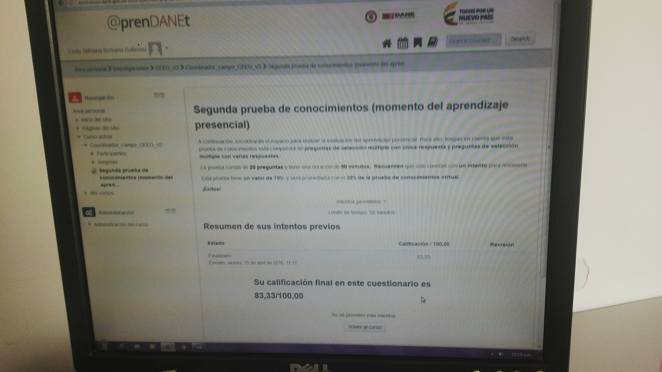
Fotografía 3. Finalización de la prueba

Una vez finalizada la prueba Leidy Burbano quien es la persona que presentó a evaluación hace las siguientes observaciones y cuestionamientos al proceso:
- Debe haber una retroalimentación de todo el proceso.
- Se debe realizar una capacitación con ejercicios similares a los que se presentan en las pruebas, que son muy buenos y son cosas que se presentan en el trabajo de campo.
- En algunos puntos de la evaluación el texto de la pregunta es muy extenso.
- Complementar las explicaciones de los manuales y del cuestionario de cada rol a través de video conferencias para despejar las dudas que se presentan.
- Capacitación más específica de la parte logística.
- La rotación de personal para ciertos roles es constante ya que el perfil exigido es alto y los honorarios son bajos.
- ¿Cómo se va manejar el proceso de contratación del personal debido a la periodicidad de la encuesta?

Para concluir este informe, quisiera decir que Leidy Tathiana Burbano realizó esta retroalimentación con la intención de contribuir a mejorar del proceso de evaluación y selección de los candidatos de las diferentes operaciones estadísticas que realiza DANE.

Actividades desarrolladas: Acompañamiento y revisión del proceso de evaluación de conocimiento en las investigaciones estadísticas.

Anexos Fotográficos Si X No_____

Se cumplió el objeto de la comisión Si X No_____

Atentamente: Vo. Bo Superior inmediato

JENNY PAOLA CADENA SEGURA MARA BRIGITTE BRAVO OSORIO
Contratista Coordinación/Dirección

